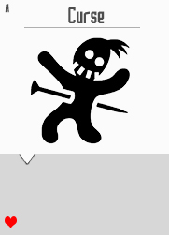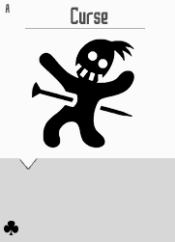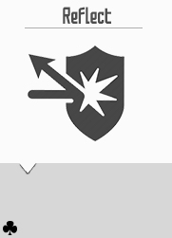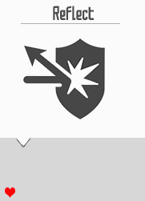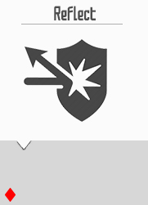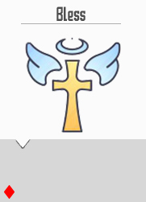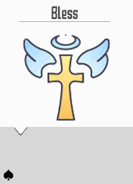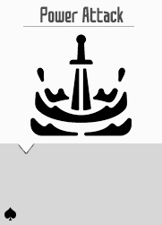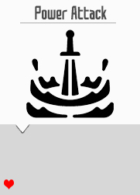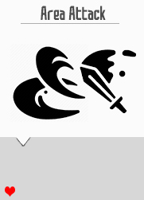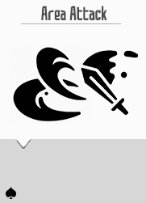

Hồi phục cho toàn bộ đội hình 1hp

Hồi phục cho toàn bộ đội hình 1hp

Khi bị tấn công trúng, người tấn công bị nhận lại 1 sát thương.

Khi bị tấn công trúng, người tấn công bị nhận lại 1 sát thương.

Khi bị tấn công trúng, người tấn công bị nhận lại 1 sát thương.

Người chơi đang bị Curse sẽ không thể hồi máu, Nếu hết lượt mà không xóa bỏ hiệu ứng sẽ bị mất 2hp.

Người chơi đang bị Curse sẽ không thể hồi máu, Nếu hết lượt mà không xóa bỏ hiệu ứng sẽ bị mất 2hp.

Người chơi đang bị Curse sẽ không thể hồi máu, Nếu hết lượt mà không xóa bỏ hiệu ứng sẽ bị mất 2hp.

1 dame và thoát choáng.

1 dame và thoát choáng.

1 dame và thoát choáng.

Choáng kẻ địch 1 lượt, gây sát thương theo nhân vật. Nhân vật bị choáng khi nhận sát thương sẽ thêm 1 dame và thoát choáng.

Choáng kẻ địch 1 lượt, gây sát thương theo nhân vật. Nhân vật bị choáng khi nhận sát thương sẽ thêm 1 dame và thoát choáng.

Choáng kẻ địch 1 lượt, gây sát thương theo nhân vật. Nhân vật bị choáng khi nhận sát thương sẽ thêm 1 dame và thoát choáng.

Hồi phục cho toàn bộ đội hình 1hp

Mọi đối thủ phải bỏ 1 lá Defence hoặc mất 1hp

Mọi đối thủ phải bỏ 1 lá Defence hoặc mất 1hp

Mọi đối thủ phải bỏ 1 lá Defence hoặc mất 1hp

Mọi đối thủ phải bỏ 1 lá Defence hoặc mất 1hp